Massenentlassung bei Orange

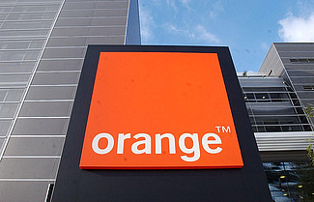

Syndicom nimmt mit Bedauern die angekündigte Massenentlassung bei Orange zur Kenntnis. Für die Gewerkschaft kommt diese weitere Entlassungswelle innerhalb der Telekommunikationsbranche nicht überraschend; sie war im Gegenteil sogar absehbar.
Die ruinösen und andauernden Preissenkungen im Mobilfunkmarkt sowie die von der Wettbewerbskommission verhinderte Fusion zwischen Orange und Sunrise sind mit zentrale Gründe für die Besorgnis erregenden Entwicklungen in der Mobiltelefonie.
Syndicom begrüsst die Bereitschaft von Orange, die Gewerkschaft in das Konsultationsverfahren einzubeziehen und im Nachgang am Sozialplan mitwirken zu lassen. Dadurch erhofft sich Syndicom, zusammen mit der Arbeitnehmervertretung bereits im Konsultationsverfahren arbeitsmarktrelevante Vorschläge und Lösungen herbeiführen zu können, die den betroffenen Mitarbeitenden innerhalb und ausserhalb von Orange neue und möglichst nachhaltige berufliche Perspektiven eröffnen.

Syndicom, 15.2.2013.
Syndicom > Orange. Entlassungen. Syndicom. 15.2.2013.doc.

